# ΦΥΣΙΚΗΓ΄ΓΥΜΝΑΣΙΟΥ ΜΗΧΑΝΙΚΑ ΚΥΜΑΤΑ

Πως μπορεί να μεταφερθεί ενέργεια; Η ενέργεια μπορεί να μεταφερθεί ή

Με μεταφορά μάζας(α) ή με κύματα(β).Μέσω του σχοινιού μεταφέρεται ενέργεια.

ΚΥΜΑΤΑ Μηχανικά κύματα Ηλεκτρομαγνητικάκύματα

Μηχανικά κύματα: Τα κύματα που μεταφέρουν μηχανική ενέργεια

## ΣΤΟΙΧΕΙΑ ΘΕΩΡΙΑΣ

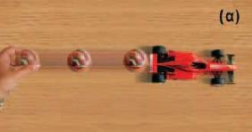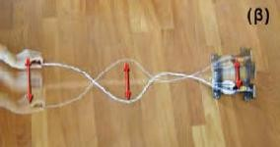

Για να δημιουργηθεί ένα μηχανικό κύμα χρειαζόμαστε ένα μέσο διάδοσης (πχ σχοινί,νερό,αέρας)και μία πηγή παραγωγής κυμάτων

Άρα τα μηχανικά κύματα διαδίδονται μέσα στα υλικά μέσα και μεταφέρουν μηχανική ενέργεια. ΕΙΔΗ ΚΥΜΑΤΩΝ Γραμμικά κύματα

Επιφανειακά κύματα Κύματα χώρου

ΕΙΔΗ ΚΥΜΑΤΩΝ (ανάλογαμετοντρόποδιάδοσης)

## Εγκάρσια κύματα

* Τα σωματίδια του μέσου ταλαντώνονται κάθετα στη διεύθυνση διάδοσης του κύματος
* Δημιουργούνται όρη και κοιλάδες
* Διαδίδονται στα στερεά και στην επιφάνεια των υγρών

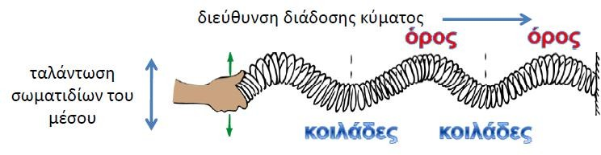

## Διαμήκη κύματα

* Τα σωματίδια του μέσου ταλαντώνονται παράλληλα στη διεύθυνση διάδοσης του κύματος
* Δημιουργούνται πυκνώματα και αραιώματα
* Διαδίδονται στα στερεά, υγρά ή αέρια

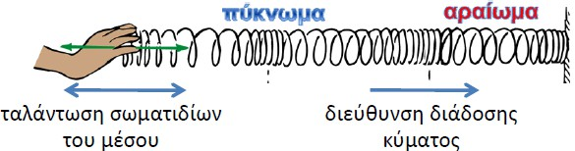

*Τι μεταφέρει το κύμα;*Τοκύμα μεταφέρει **ενέργεια** και **ορμή** και **όχι ύλη**

Η ενέργεια που μεταφέρει το κύμα προσφέρεται από την πηγή.

* Άρα το κύμα είναι μία διαταραχή που εξαπλώνεται μέσα σε ένα μηχανικό μέσο.
* Τα σωματίδια του μέσου δέχονται ενέργεια (πουπροσφέρεταιαπότηπηγήτουκύματος)και εκτελούν ταλάντωση .

ΑΣ ΠΑΙΞΟΥΜΕ:

<https://wordwall.net/play/67667/191/248>

ΕΠΙΜΕΛΕΙΑ: Α. ΔΙΛΛΑΛΟΥ

ΦΥΣΙΚΟΣ